**113年2月7日餐點照片**

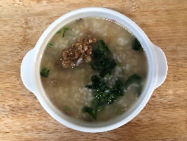 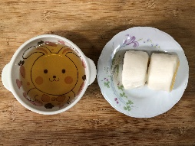

**早餐(蔬菜肉絲粥) 下午點心(銀絲卷、冬瓜露)**

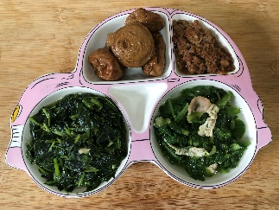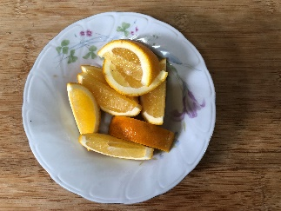

**午餐(古早味肉燥飯、燙青菜、紫菜蛋花湯、水果)**